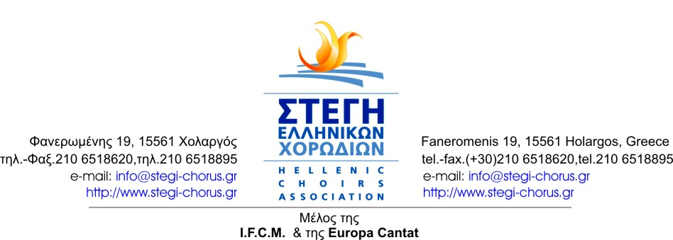

ΠΡΟΚΗΡΥΞΗ ΔΙΑΓΩΝΙΣΜΟΥ ΣΥΝΘΕΣΗΣ ΧΟΡΩΔΙΑΚΟΥ ΕΡΓΟΥ

Η Στέγη Ελληνικών Χορωδιών προκηρύσσει διαγωνισμό σύνθεσης Χορωδιακού έργου για χορωδία (μικτή, παιδική αντρική ή γυναικεία) a cappella ή με συνοδεία πιάνου, επ’ ευκαιρία του έτους 2011 που είναι έτος αφιερωμένο στον Οδυσσέα Ελύτη και τον Νίκο Γκάτσο.
Στον διαγωνισμό μπορούν να λάβουν μέρος Έλληνες συνθέτες με μόνο ένα νέο –πρωτοεμφανιζόμενο χορωδιακό έργο σε ποίηση Οδυσσέα Ελύτη ή Νίκου Γκάτσου.
Το δικαίωμα συμμετοχής ανέρχεται στα 50 € ενώ τυχόντα έσοδα από την συναυλία την ηχογράφηση και την έκδοση των έργων θα εκχωρηθούν για τους σκοπούς της Στέγης.
Θα δοθούν τρία βραβεία με χρηματικό έπαθλο α) 1200 €, β) 800 € και γ) 500 € ενώ τα 10 έργα με την καλλίτερη βαθμολογία θα εκτελεστούν σε συναυλία, που θα διοργανώσει η Στέγη και θα ηχογραφηθούν.
Οι ενδιαφερόμενοι να συμμετάσχουν στον διαγωνισμό θα πρέπει να υποβάλουν τα έργα τους έως την 30-6-2011 σε κλειστό φάκελο στη διεύθυνση της Στέγης Ελληνικών Χορωδιών (Φανερωμένης 19, 15561, Χολαργός) με συστημένη επιστολή ή με courier, καθημερινές 10-2 μ.μ. ή μέσω e-mail στην ηλεκτρονική διεύθυνση competition@stegi-chorus.gr καθώς και να καταθέσουν με καταληκτική την ίδια ημερομηνία το δικαίωμα συμμετοχής 50€ στον υπ’ αριθμό 4140101076818 λογαριασμό μας στην Αγροτική Τράπεζα με δικαιούχο τον κ. Γεώργιο Βέργο (Ταμία της Στέγης Ελληνικών Χορωδιών). Μετά την κατάθεση του ανωτέρω ποσού και τη συμπλήρωση της Δήλωσης Συμμετοχής, παρακαλούμε να επικοινωνήσετε μαζί μας για να μας δώσετε στοιχεία της κατάθεσης και αποστολής του έργου σας για διευκόλυνση της παρακολούθησης των υποψηφιοτήτων.

Για διασφάλιση του αδιάβλητου της διαδικασίας τόσο οι φάκελοι που θα αποσταλούν ταχυδρομικά όσο και τα e-mails που θα αποσταλούν ηλεκτρονικά θα παραμείνουν σφραγισμένα και θα ανοιχτούν στις 30 Ιουνίου 2011 από το ΔΣ της Στέγης και θα αποσταλούν στην κριτική επιτροπή για αξιολόγηση.

Η επταμελής κριτική επιτροπή του διαγωνισμού αποτελείται από τους:
- Ηλία Ανδριόπουλο (Συνθέτη , Πρόεδρο της Στέγης Ελληνικών Χορωδιών)
- Θεόδωρο Αντωνίου (Συνθέτη, Διευθυντή Ορχήστρας και Πρόεδρο της Ένωσης Ελλήνων Μουσουργών)
- Γιώργο Κουρουπό (Συνθέτη )
- Μιχάλη Τραυλό (Συνθέτη)
- Μίλτο Λογιάδη (Αρχιμουσικό της Ορχήστρας των Χρωμάτων, Πανεπιστημιακό και Διευθυντή Ορχήστρας και Χορωδίας)
- Νίκο Καριώτη (Συνθέτη και Διευθυντή Χορωδίας)
- Ρόζη Μαστροσάββα (Διευθύντρια Παιδικής Χορωδίας).

Στοιχεία επικοινωνίας με τη Στέγη για τον διαγωνισμό:
- Θωμάς Λουζιώτης: Τηλ: 210 6375420, 6946-159679, Fax: 210-6196801 e-mail: thomas@stegi-chorus.gr
- Γιώργος Γεωργόπουλος: Τηλ: 6936-773337,e-mail: giorgos@stegi-chorus.gr
- Γιώργος Βέργος: Τηλ: 6945-152412, e-mail: georgiosvergos@yahoo.gr
- Νεκτάριος Γεωργόπουλος: Τηλ: 6932-668620, e-mail: office@stegi-chorus.gr

ΑΘΗΝΑ, ΦΕΒΡΟΥΑΡΙΟΣ 2011

